

湖南省洪涝灾情信息服务系统

用 户 手 册



长沙至卓信息科技有限公司
二 0 一四 年 三 月

目录
第一章 环境要求 1
第二章 系统说明 3
2.1 系统登录 3
2.2 系统退出 5
2.3 密码修改 5
第三章 洪涝灾害系统 6
3.1 新建洪涝报表及上报洪涝报表 6
3.2 打开洪涝报表及编辑上报 9
3.3 洪涝报表接收、装入及拒收 10
3.4 洪涝报表汇总与累计操作 13
3.5催报 15
3.6回收站 16
第四章 蓄水系统 16
4.1 蓄水报表录入操作 16
4.2 打开蓄水报表及编辑上报 18
4.3 蓄水报表接收、装入及拒收 18
4.4 蓄水报表汇总操作 21
第五章 统计分析（仅限省级用户使用） 22
5.1 灾情分布 22
5.2 灾情分析 24
5.3 灾情评估 26
第六章 各级用户的使用重点 29
6.1 乡镇用户 29
6.2 县级用户 29
6.3 市级用户 30
6.4 省级用户 30
附件一（粘贴使用方法） 31
附件二（打印设置） 32

第一章 环境要求
操作系统： Windows XP SP3（32位）或Win 7（32位）
软件环境：Office 2003
网络环境：能正常连接Internet（宽带连接）
浏览器：谷歌浏览器、360极速浏览器（极速模式）（推荐）

第二章 系统说明

2.1 系统登录
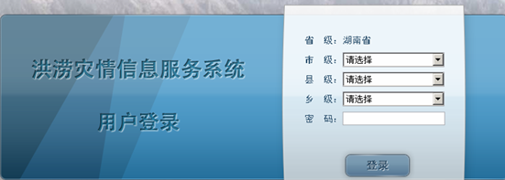
图1 洪涝灾情信息服务系统用户登录界面

2.1.1 乡镇级用户登录
以湖南省-张家界市-永定区-永定办事处为例。
打开洪涝灾情信息服务系统用户登录界面，如图1所示，省级单位默认，市级单位选择张家界市，县级选择永定区，乡级选择永定办事处，输入密码，如图2所示，点击登录。
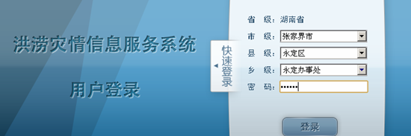
图2 乡镇用户登录

2.1.2 县级用户登录
以湖南省-张家界市-永定区为例。
打开洪涝灾情信息服务系统用户登录界面，如图1所示，省级单位默认，市级单位选择张家界市，县级选择永定区，输入密码，如图3所示，点击登录。
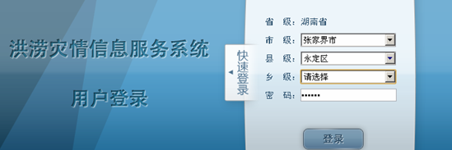
图3 县级用户登录

2.1.3 市级用户登录
以湖南省-张家界市为例。
打开洪涝灾情信息服务系统用户登录界面，如图1所示，省级单位默认，市级单位选择张家界市，输入密码，如图4所示，点击登录即可。
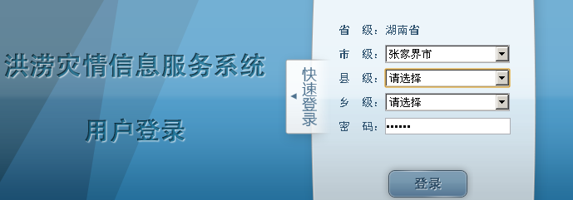
图4 市级用户登录

2.1.4 省级用户登录
以湖南省为例。
打开洪涝灾情信息服务系统用户登录界面，如图1所示，省级单位默认输入密码，点击登录。登陆成功后，进入灾情上报，点击按钮，如图5所示。

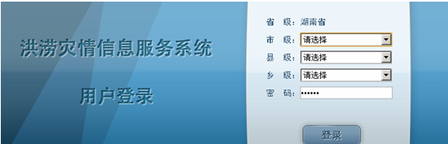
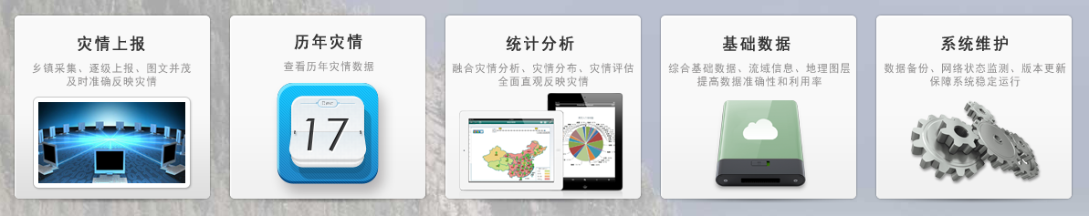
图5 省级用户登录

2.2 系统退出
用户进入系统后，点击操作界面右上角的按钮，即可回到图1所示的界面。
省级用户若想返回主界面，点击操作界面右上角的按钮即可回到图5所示的界面。

2.3 密码修改
用户进入系统后，点击操作界面右上角的按钮，即可修改用户本身密码。

第三章 洪涝灾害系统

3.1 新建洪涝报表及上报洪涝报表

3.1.1 新建报表及上报报表（乡镇用户）
登录乡镇用户，针对本级用户数据的录入，本系统遵照以下步骤：录入数据---保存---发送，请严格按照数据录入的流程进行操作。如图6所示。
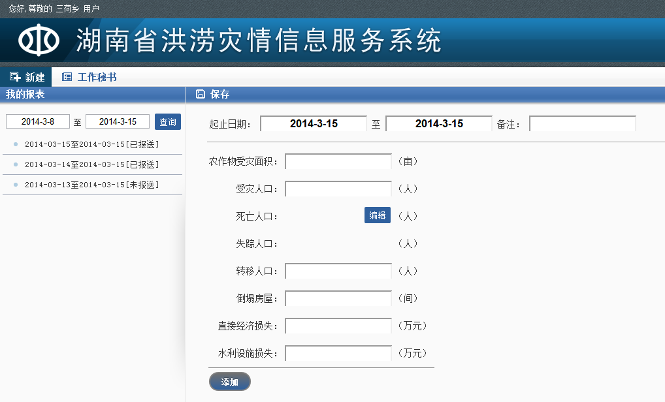
图6 乡镇新建报表界面
注：
- 乡镇级别的报表均为实时报。
- 附件，选文件后，在“文件列表”中出现该文件，保存时上传这些文件。
- 死亡/失踪人口的编辑方法：点击死亡人口“”，进入死亡/失踪人口编辑界面，点击按钮，增加死亡/失踪人口数据，若需删除死亡/失踪人口数据，勾选该数据，点击按钮，点击，回到新建报表界面。

3.1.2 新建报表及上报报表（省、市、县级用户）
省级、市级和县级新建报表的步骤一样，以“湖南省-长沙市-天心区”新建报表为例。
登录湖南省-长沙市-天心区服务系统，进入新建界面，如图7所示，选择新建时段类型为过程报，新建类型选择为录入，选择起止日期，点击，进入报表编辑界面，如图8所示。
若在其他界面，则点击 跳转至该页，重复上述建表操作
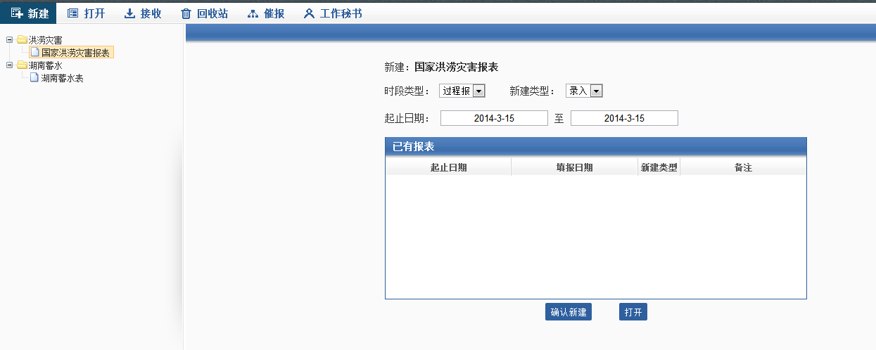
图7 县、市、省级新建报表界面

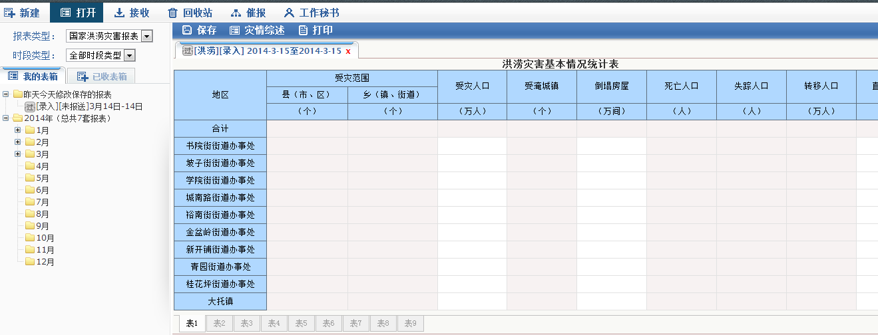
图8 数据编辑界面

注：
- 若时段类型选择的是“实时”，则打开的数据表只出现和。
- 针对数据的录入，本系统遵照以下步骤：录入数据-数据校核-保存，请严格按照数据录入的流程进行操作。
- 在录入数据的同时，需要计算的数据系统将自动进行计算，在数据录入完成之后，点击工具栏的按钮，系统将对数据进行有效性检查，确定其是否在允许的数据范围内及数据类型是否匹配。若匹配则保存成功，若不匹配，弹出错误提示框，要求对错误进行更改，其中表1中的“死亡人口”数据来源于表5中填写的死亡人员名单的有效行数， “失踪人口”数据来源于表5中填写的失踪人员名单的有效行数，“受淹城市”数据来源于表6中填写的受淹城市的有效行数，“转移人口”数据来源于表8中填写的转移人员（山洪、台风、其他之和）。保存完成后，点击报送按钮，完成报表。
- 表5表6的录入：进入表5或表6，若需添加行，点击，就能新生成一行。如需删除行，勾选某行后，点击，就能删除该行。
- 报表报送时，第一次报送的是初报，第二次报送的是续报，第三次报送的是核报。核报后，该报表只能查看，不能修改。
- 在报表任意可输入单元格，单击鼠标右键弹出操作菜单，通过菜单可对该栏进行“复制”、“粘贴”等操作。
(注：粘贴的操作方式详见用户手册附件)
- 附件，选文件后，在“文件列表”中出现该文件，保存时上传这些文件。
- ：可以另存为excel表。
- ：根据报表数据自动生成灾情综述。
- ：把报表通过打印机输出在纸张上
(注：打印的设置方式详见用户手册附件)

3.2 打开洪涝报表及编辑上报
修改数据的前提条件是针对已经完成录入并保存的报表，在此表中对原有数据进行编辑修改操作。在新建或者数据录入界面的树型结构中，选中所需修改的报表，双击打开。
若在树型结构中，没有看到所需的报表，省、市、县级可选择相应的报表类型和表名，并找到相应的时段，系统会找到相应的报表。乡镇用户按报表发送时间搜索。

3.2.1 打开报表及编辑上报（乡镇用户）
乡镇单位登录后，进入乡镇数据报送界面，在左边的树型结构中，双击其中一张报表查看，如图9所示。
如需修改某项数据，点击该项后的按钮进行修改即可，修改完数据后点击按钮。
其中的死亡/失踪人口的修改方法：点击死亡人口的，进入死亡/失踪人口编辑界面。若需增加，点击按钮；若需删除，点击按钮即可。
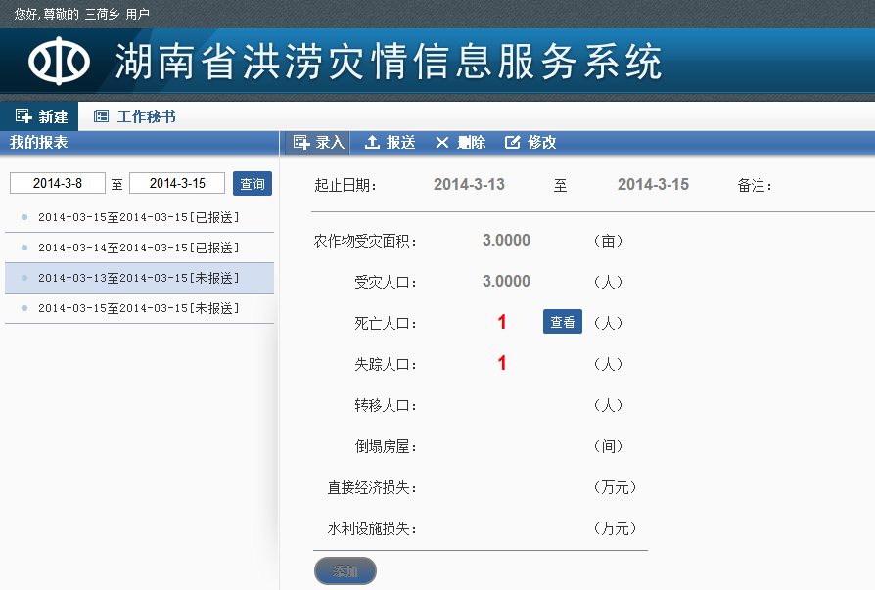
图9 乡镇报表编辑界面
注:乡镇没有下级单位，只需上报数据。已报送的报表无法修改、删除。

3.2.2 打开报表及编辑上报（省、市、县级）
若需查看本级报表，在，双击选择查看所需报表。
若需查看下级报表，在，双击查看已接收的下级报表。
若需修改本级报表，双击打开所需报表，进入报表修改界面，如图10所示，报表修改的操作与录入完全相同。
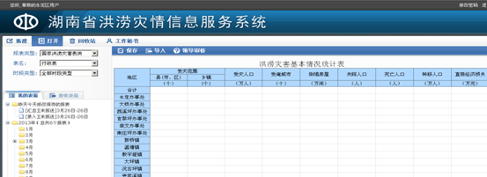
图10 省、市、县级报表编辑界面
注：
1、“已发送”的表修改后的状态变为“未发送”，而已发送的表若其上级已采用该表，则不能再进行修改，需另重新编辑发送一张表。或已发送的表显示为【核报】，也不能再进行修改，需重新编辑发送。

3.3 洪涝报表接收、装入及拒收
省、市、县级单位的接收、装入及拒收方法是一样的。
这里以湖南省-长沙市用户的报表接收、装入及拒收为例。
步骤一：市级登录后，点击按钮，系统将弹出如图11所示的接收界面：
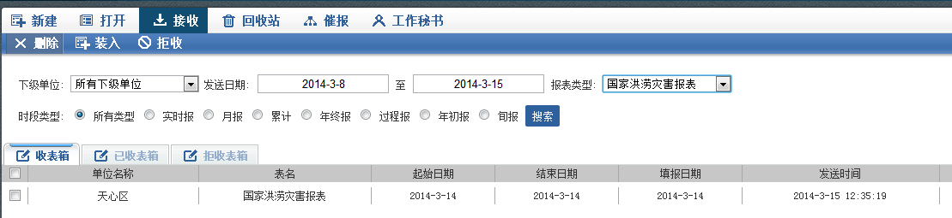
图11报表接收界面
步骤二：在接收页面，系统将已接收的下级单位报表以列表的形式显示在中，如图12所示：
图12 收表箱界面

步骤三：选中中所需报表，如图13所示：
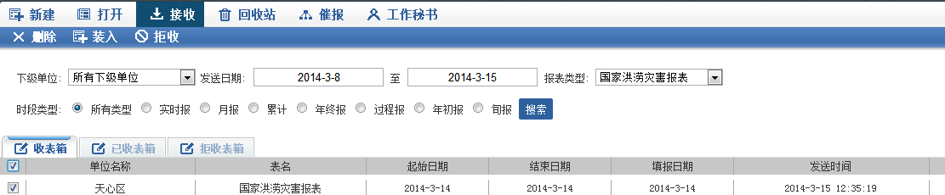
图13 收表箱选中报表示例

步骤四：点击，在中查看已装入的报表，如图14所示。双击可查看已装入报表的数据。同时在已收表箱中的报表显示在市级用户的接收表箱中，如图15所示，双击其中一张报表，弹出网页，可查看数据，如图16所示。
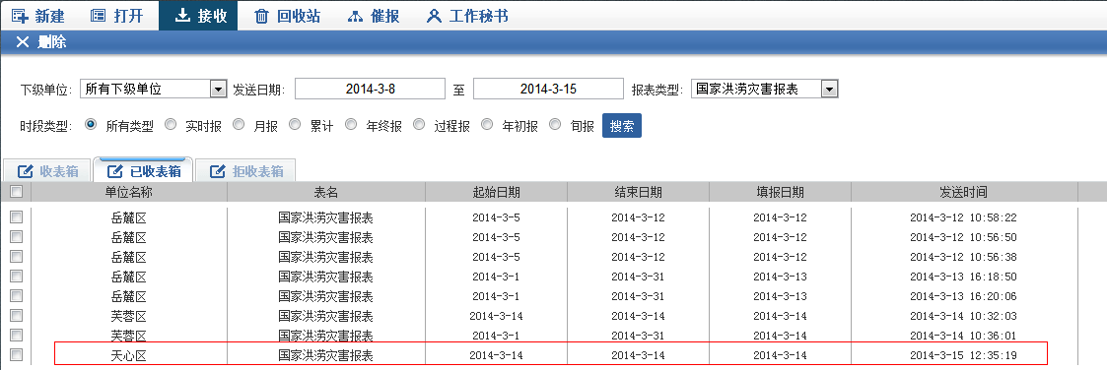
图14 已收表箱界面

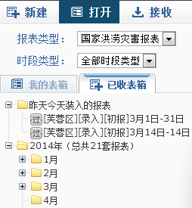
图15 接收表箱示例

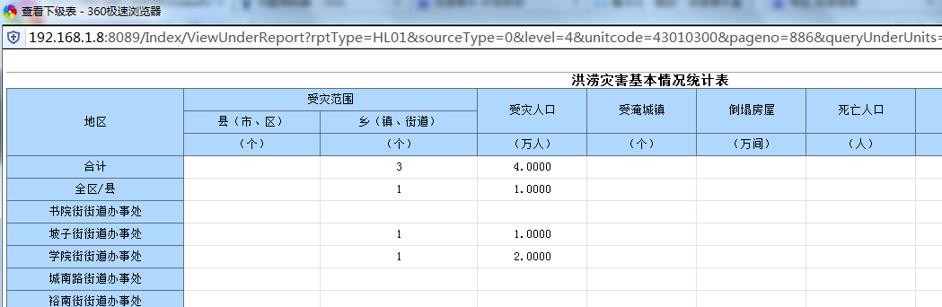
图16 打开下级报表示例

步骤五：若不想接收报表，点击，可在拒收表箱中查看，如图17所示：
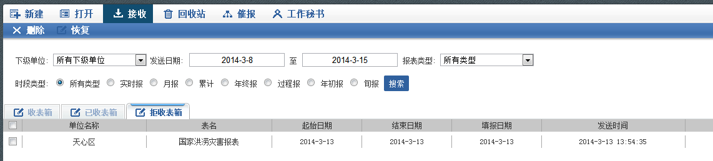
图17 拒收表箱界面
步骤六：在拒收表箱中的报表，可点击恢复，报表回到收表箱中，可重复执行步骤二至步骤六的操作。

3.4 洪涝报表汇总与累计操作

3.4.1 报表汇总操作
报表汇总操作仅限于县级单位、市级单位和省级单位，是对下级报表在本级进行的统计操作。以市级单位为例。
步骤一：市级单位登录，点击“新建”，选择“新建类型”选项为“汇总”，如图18所示：
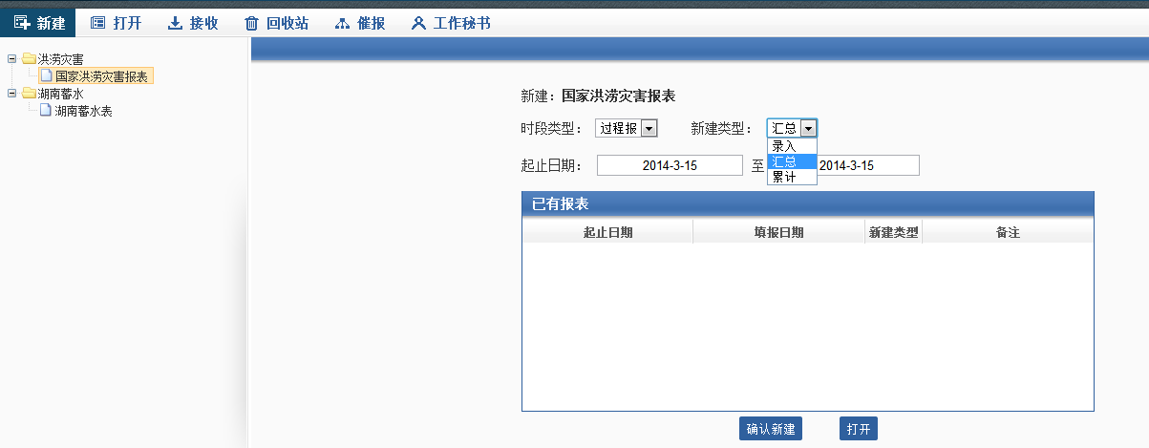
图18 新建汇总示例

步骤二：点击“新建”，进入市级汇总界面，如图19所示：
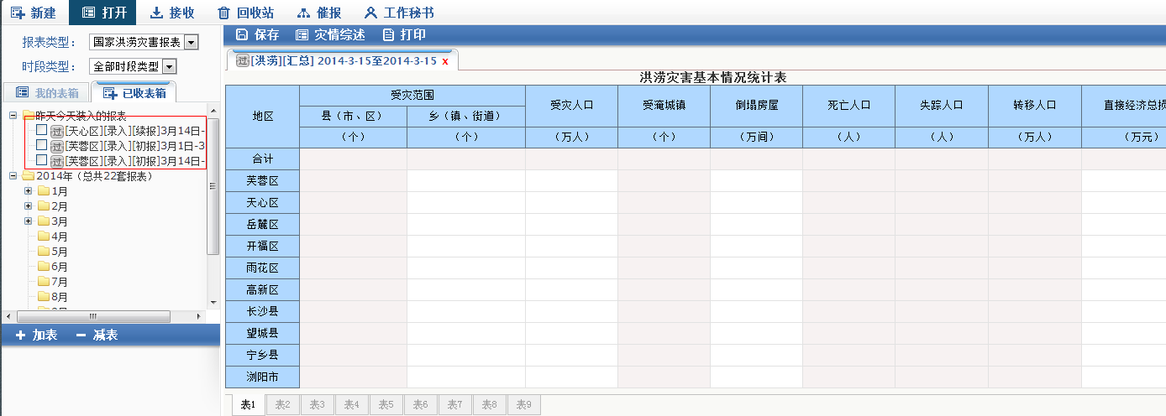
图19 汇总界面示例
步骤三：勾选“接收表箱”中符合条件的报表，点击，完成加表操作。如果添加了错误报表，选中错误报表，点击，删除错误报表。
步骤四：汇总完成后，点击，即完成汇总操作。

3.4.2 报表累计操作
报表累计操作仅限于县级、市级和省级单位，是针对本级建立的报表进行的统计操作。以市级单位为例。
步骤一：市级单位登录，点击“新建”，选择“新建类型”选项为“累计”，如图20所示：
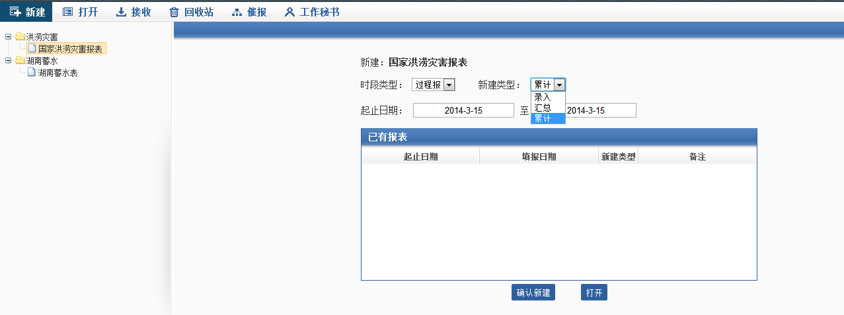
图20 新建累计示例
点击“新建”，即可进入累计窗口，如图21所示：
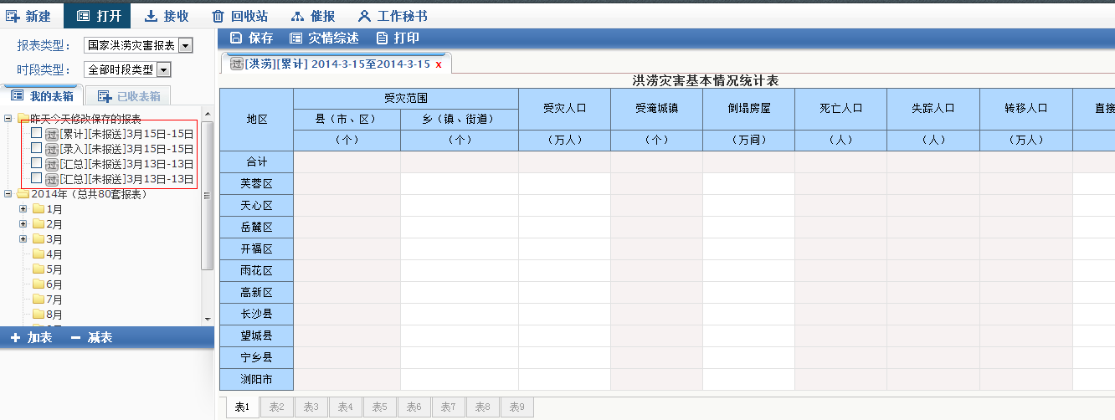
图21 累计界面示例
步骤二：勾选“我的表箱”中符合条件的报表，点击，完成加表操作。如果添加了错误报表，选中错误报表，点击，删除错误报表。
步骤三：累计完成后，点击，即完成累计操作。

3.5催报
点击，打开催报界面后，如图22所示，选择要发送的接收单位、填写催报内容后，点击，系统会自动将催报内容发送到指定的下级单位。
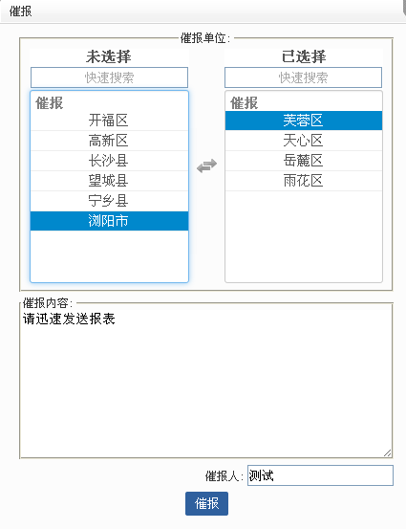
图22 催报界面
注：
1、省级通过“催报”可向市发送催报信息
2、市级通过“催报”可向县发送催报信息
3、县级通过“催报”可向乡镇发送催报信息
4、在市、县和乡镇级的消息中心中将上级催报的信息显示出来

3.6回收站
点击，打开回收站主界面后，可查看之前删除的本级单位报表和下级单位报表。选中任意一项报表后可对其进行、处理，也可选择对回收站相应单位级别内所有报表进行操作，如图23所示。
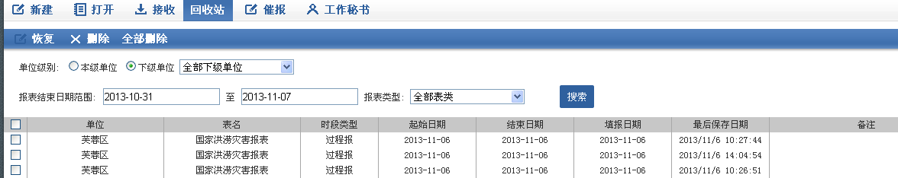
图23 回收站界面

第四章 蓄水系统
蓄水系统是县、市、省单位逐层向上发送蓄水报表的系统。蓄水系统仅限于县级单位、市级单位和省级单位使用。

4.1 蓄水报表录入操作
蓄水表录入仅限于县级单位、市级单位和省级单位。以市级单位为例。
登录湖南省长沙市，进入新建界面，如图所示，选择新建时段类型为旬报，新建类型选择为录入，点击，进入报表编辑界面，如图24所示。
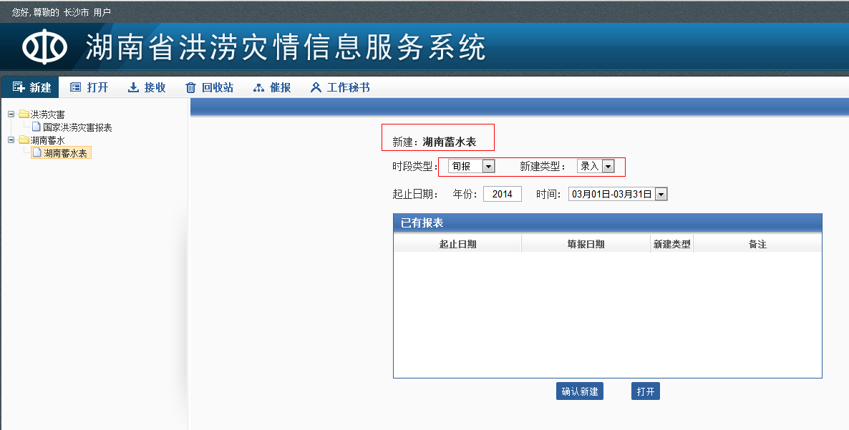

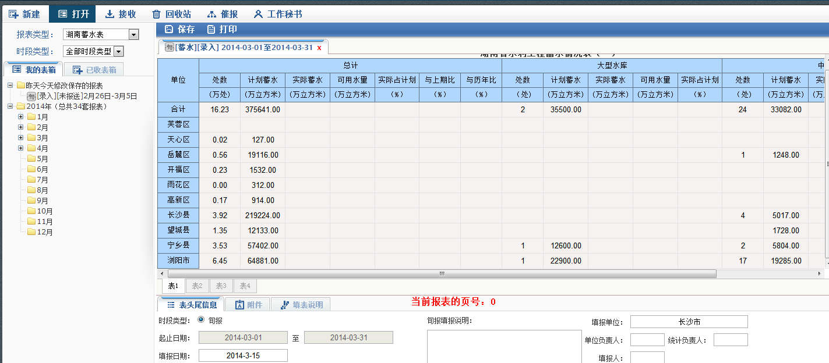
图24 蓄水报表新建和编辑界面
注：
- 全省各级表样式一样；
- 县、市级显示四张表，省级显示前三张表；
- 各水库的处数和计划蓄水为常用数据，填表时只需填写实际蓄水和可用水量。所有数据均保留2位小数；
- 根据系统所设置的汛期与非汛期的时间，自动改变各单位的计划蓄水量；
- 大、中型水库关联到县级，各单位表一的大、中型水库的值等于表三、表四的各大、中型水库的合计；
- 报表报送时，第一次报送的是初报，第二次报送的是续报，第三次报送的是核报。核报后，该报表只能查看，不能修改。
- 在报表任意可输入单元格，单击鼠标右键弹出操作菜单，通过菜单可对该栏进行“复制”、“粘贴”等操作；(注：粘贴的操作方式详见用户手册附件)
- 附件，选文件后，在“文件列表”中出现该文件，保存时上传这些文件；
- ：可以另存为excel表；
- ：根据蓄水表中的数据自动生成蓄水通报，该功能仅限于省级使用；
- ：可另存为固定格式的Excel表，该功能仅限于省级使用；
- ：蓄水表暂时不支持在线打印功能。

4.2 打开蓄水报表及编辑上报
修改数据的前提条件是针对已经完成录入并保存的报表，在此表中对原有数据进行编辑修改操作。在新建或者数据录入界面的树型结构中，选中所需修改的报表，双击打开。
若需查看本级报表，在，双击选择查看所需报表。
若需查看下级报表，在，双击查看已接收的下级报表。
若需修改本级报表，双击打开所需报表，进入报表修改界面，如图25所示，报表修改的操作与录入完全相同。
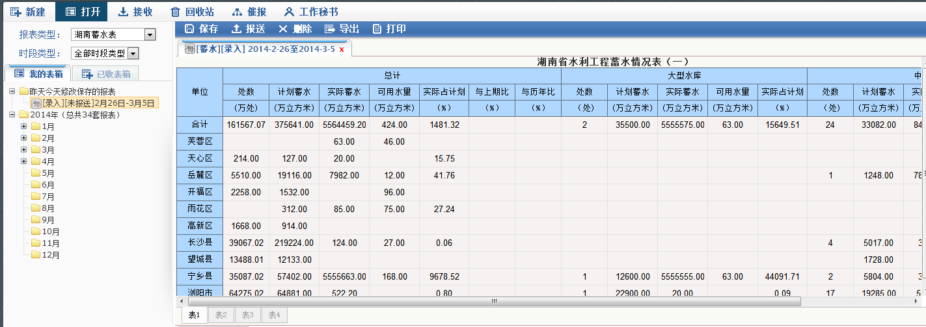
图25 蓄水报表编辑界面
注：
1、“已发送”的表修改后的状态变为“未发送”，而已发送的表若其上级已采用该表，则不能再进行修改，需另重新编辑发送一张表。或已发送的表显示为【核报】，也不能再进行修改，需重新编辑发送。

4.3 蓄水报表接收、装入及拒收
省、市单位蓄水报表的接收、装入及拒收方法是一样的。
这里以湖南省长沙市用户的报表接收、装入及拒收为例。
步骤一：市级登录后，点击按钮，系统将弹出如图26所示的接收界面：
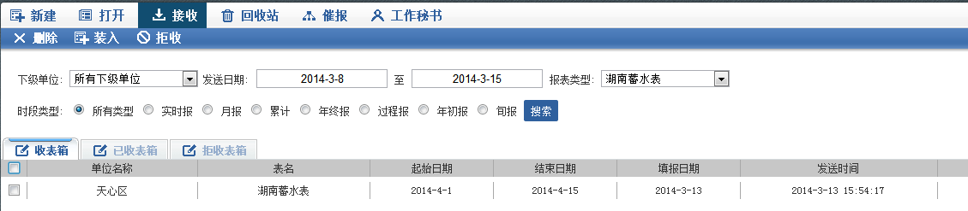
图26 蓄水报表接收界面

步骤二：在接收页面，系统将已接收的下级单位报表以列表的形式显示在中，如图27所示：
图27 收表箱界面

步骤三：选中中所需报表，如图28所示：
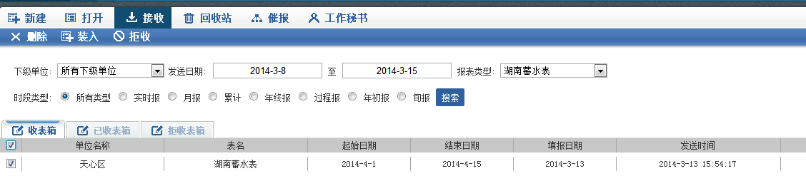
图28 收表箱选中报表示例

步骤四：点击，在中查看已装入的报表，如图29所示。双击可查看已装入报表的数据。同时在已收表箱中的报表显示在市级用户的接收表箱中，如图30所示，双击其中一张报表，弹出网页，可查看数据，如图31所示。
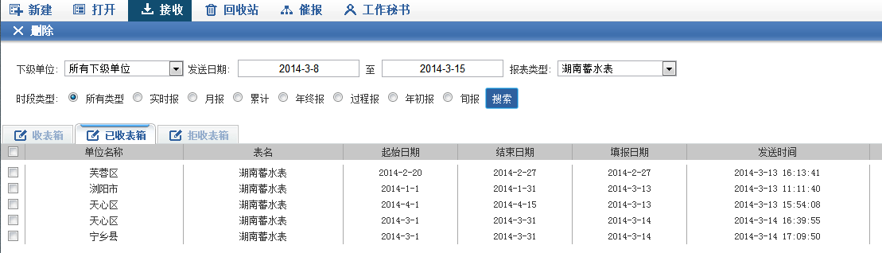
图29 已收表箱界面

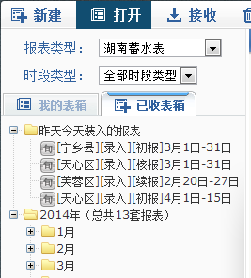
图30 接收表箱示例

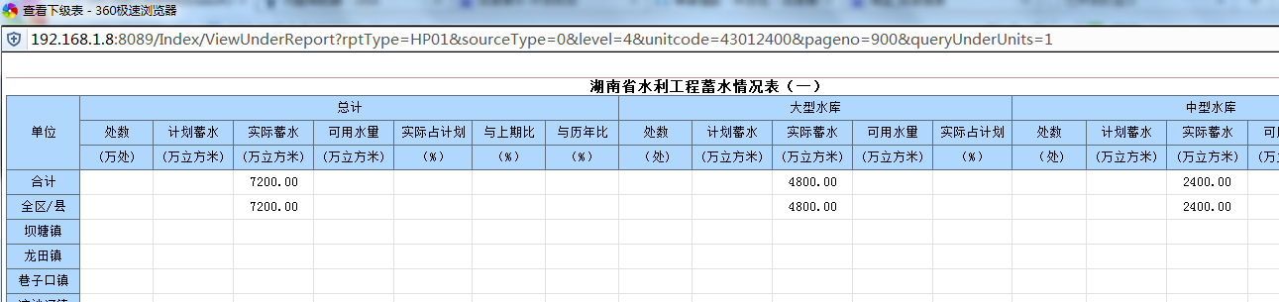
图31打开下级报表示例

步骤五：若不想接收报表，点击，可在拒收表箱中查看，如图32所示：
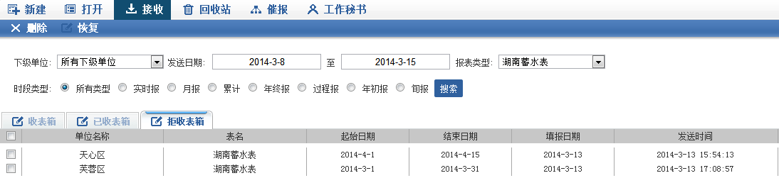
图32 拒收表箱界面
步骤六：在拒收表箱中的报表，可点击恢复，报表回到收表箱中，可重复执行步骤二至步骤六的操作。
注：市级双击打开下级报表，只能查看不能修改。

4.4 蓄水报表汇总操作
蓄水报表汇总操作仅限于市级单位和省级单位，是对下级报表在本级进行的统计操作。以市级单位为例。
步骤一：市级单位登录，点击“新建”，选择“新建类型”选项为“汇总”，如图33所示：
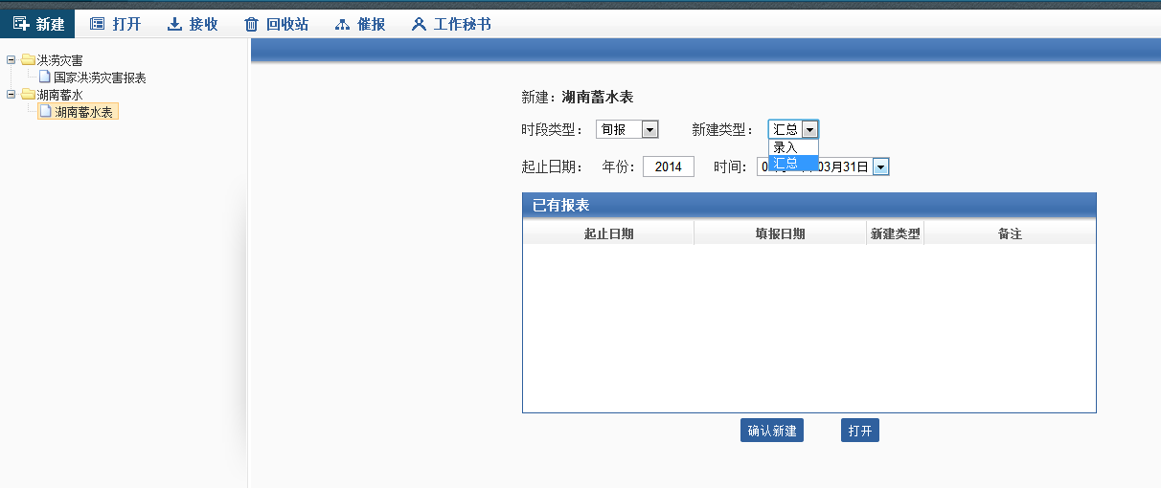
图33 新建汇总示例
步骤二：点击“新建”，进入市级汇总界面，如图34所示：
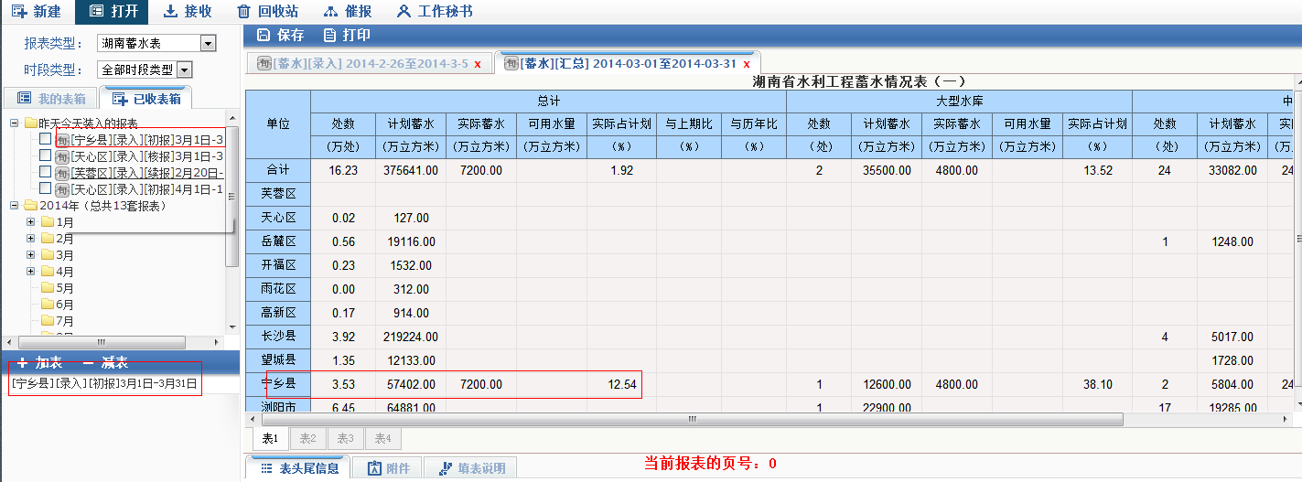
图34 汇总界面示例
步骤三：勾选“接收表箱”中符合条件的报表，点击，完成加表操作。如果添加了错误报表，选中错误报表，点击，删除错误报表。
步骤四：汇总完成后，点击，即完成汇总操作。

注：省级汇总市级表后，中型水库信息保存在数据库中，但在表格中不体现。

第五章 统计分析（仅限省级用户使用）

5.1 灾情分布
灾情分布以行政受灾人口为例。
点击，选择报表类型、年份和报表日期，查看各市受灾人口分布图，其中不同颜色区域对应受灾人口不同；如图35所示。可将如图35所示。双击省级地图上的市级单位可查看市级单位受灾人口分布状况，如图36所示，如想返回省级界面，在地图上再次双击即可。
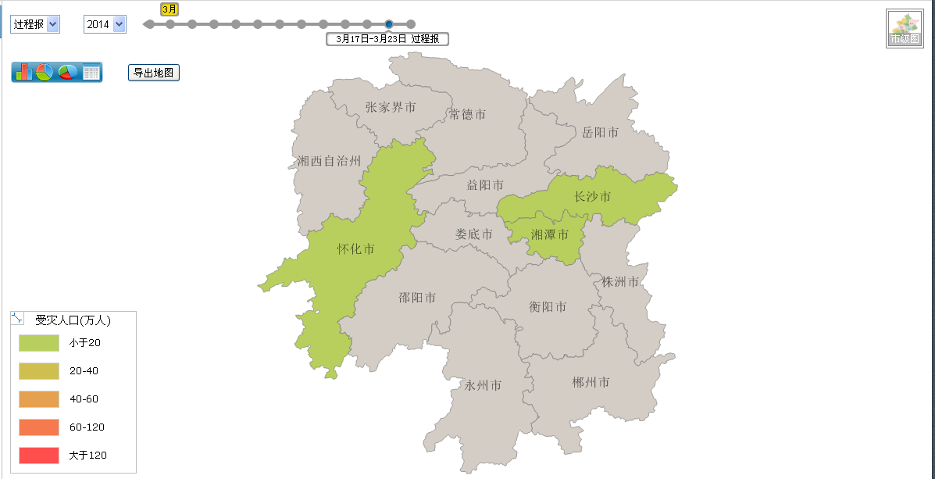
图35 受灾人口分布图示例
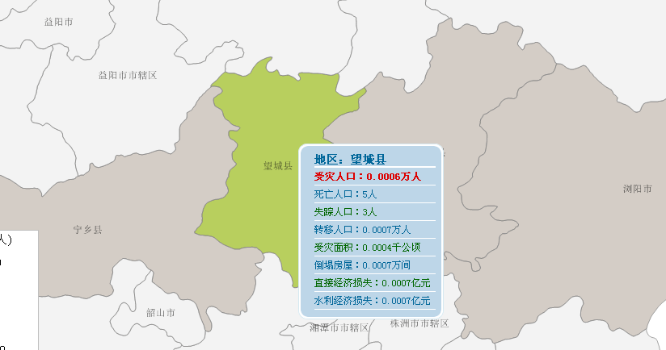
图36 市级受灾人口分布图示例
点击图35所示左上角柱状图或饼状图，生成受灾人口的柱状图或饼状图，如图37、38所示，点击已生成柱状图或饼状图右上角的打印或下载按钮，便可以进行打印或下载。
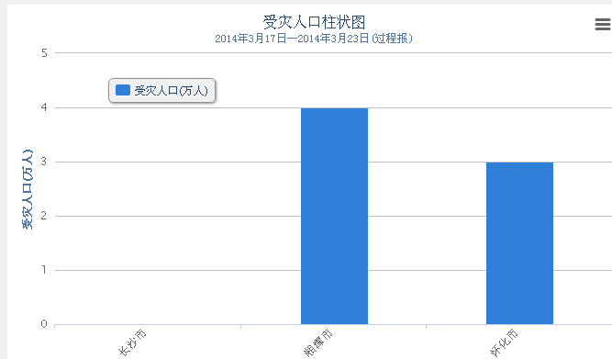
图37 受灾人口柱状图示例
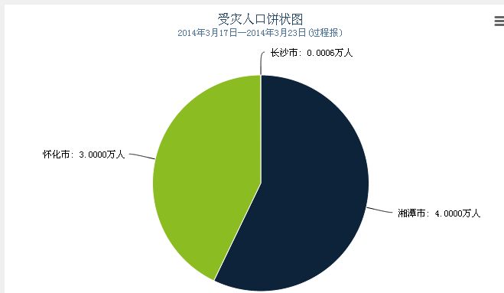
图38 受灾人口饼状图示例

5.2 灾情分析

5.2.1 分析参数设置
1、进入灾情分析，选择洪涝灾情报表类型、选择所需分析灾情年份和勾选月份。如图39所示
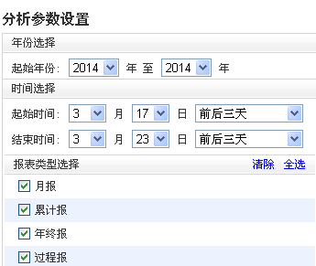
图39 分析参数设置示例

5.2.2 报表选择
对所需分析的报表鼠标进行勾选，如图40所示。其中清除表示取消已勾选的报表，全选表示所有报表全部选中。
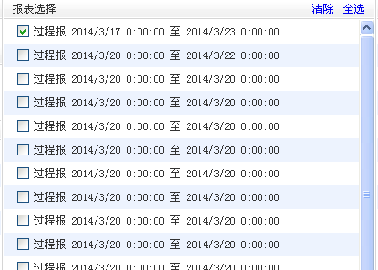
图40 灾情分析报表选择示例

5.2.3 指标选择和单位选择
鼠标单击选择指标和单位，其中单位选择市级单位可多项选择，省级单位和市级单位不能同时勾选，指标选择只能选择一项。如图41所示。
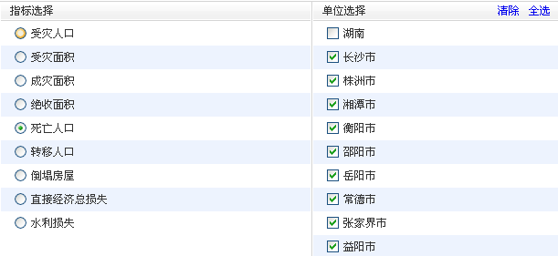
图41 单位和指标选择示例

5.2.4 生成
将分析参数设置好，点击生成，便生成对应的柱状图，如图42所示。单击图42所示右上角的打印、下载，打印、下载此图；点击返回，便可返回到灾情分析主页面。
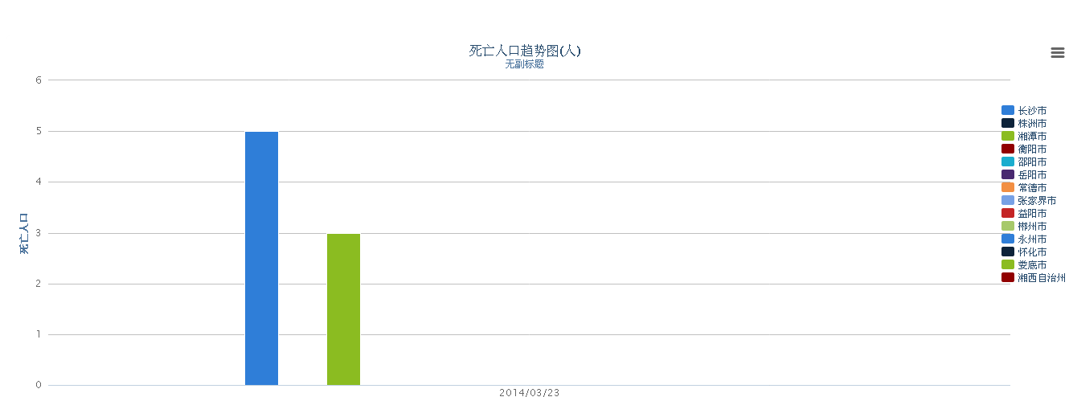
图42 灾情分析分布图示例

5.3 灾情评估
系统根据省级用户的报表，可自动生成年度灾情评估和单场灾情评估。

5.3.1 年度灾情评估
在年度灾情评估表内，选择要查看的评估数据，自动生成洪涝灾情评估分析及相应的饼状图，如图43所示。以死亡人口为例，点击死亡人口，生成死亡人口分布饼状图如图43所示，点击右上角打印或下载，可对此图进行打印和下载，

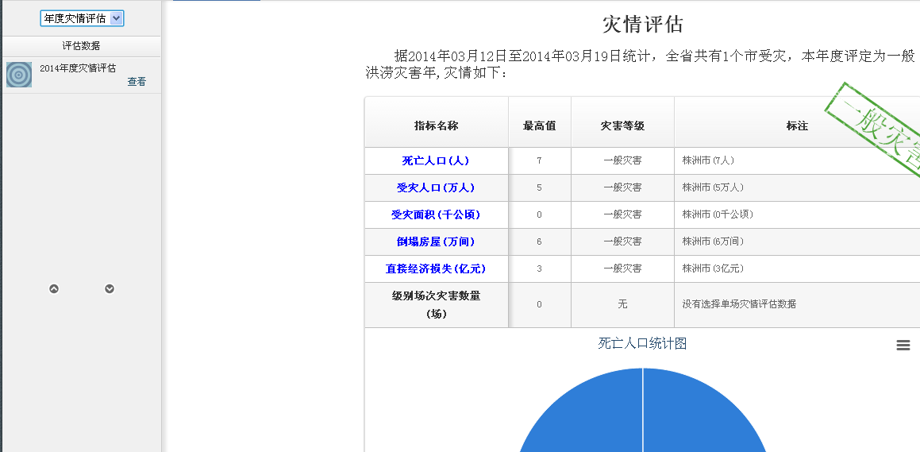
图43 年度灾情评估示例

5.3.2 单场灾情评估
在单场灾情评估表内，选择要查看的评估数据，生成洪涝灾情评估及相应的地图，如图44所示。单击地图右上角的“导出地图”标志，可将此地图导出到用户电脑指定的地方。
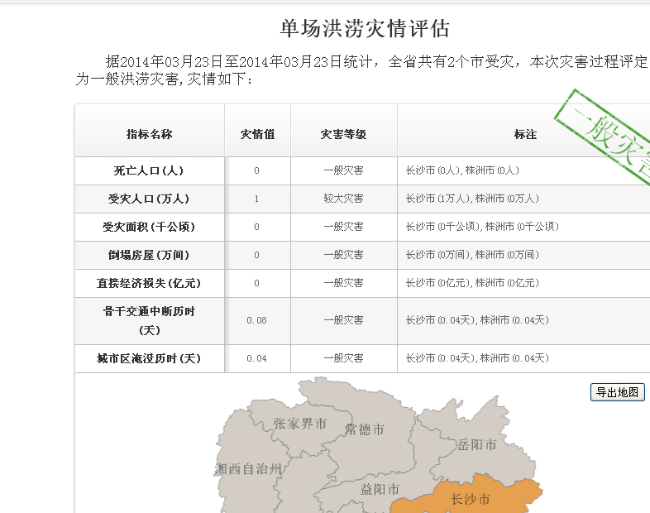
图44 单场灾情评估示例

第六章 各级用户的使用重点

6.1 乡镇用户
乡镇用户主要掌握新建报表、打开报表、修改报表和发送报表中的各功能，日常工作流程如下：
新建报表或打开报表

编辑报表
详见3.1、3.2
保存报表
发送报表

6.2 县级用户
县级用户主要掌握新建报表、打开报表、汇总报表中的各功能，日常工作流程如下：

汇总报表或新建、打开报表
编辑报表
保存报表
发送报表
详见3.1、3.4
详见3.1、3.2

6.3 市级用户
市级级用户主要掌握接收报表、打开报表、汇总报表中的各功能，日常工作流程如下：
接收报表
装入报表
汇总报表
保存报表
发送报表
详见3.3
详见3.4
详见3.1、3.2

6.4 省级用户
省级用户主要掌握接收报表、打开报表、汇总和累计报表中的各功能，日常工作流程如下：
接收报表
装入报表
汇总或累计报表
保存报表
详见3.3
详见3.1、3.3、3.4

附件一（粘贴使用方法）
1、如图45所示，从Excel选中红色框内数据（合计项、单位列无需选择），单击鼠标右键，选择（或者使用快捷键ctrl + c），完成复制。
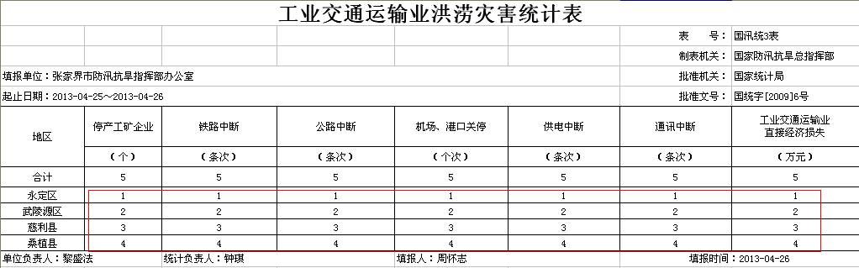
图45
2、进入系统，转到相应的表（如：工业交通运输业洪涝灾害统计表），选中如下图所示红色框，单击鼠标右键，选择“粘贴”（或者使用快捷键ctrl + v）,结果如图46所示，完成粘贴。
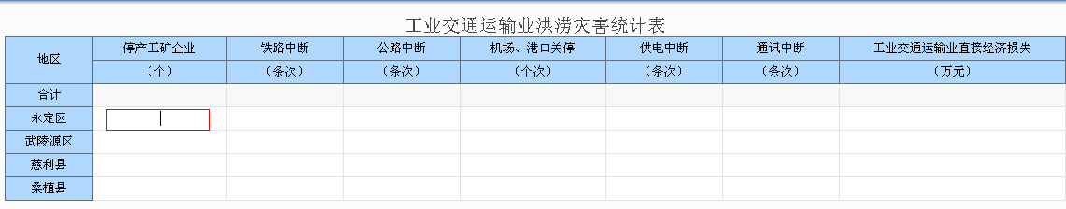
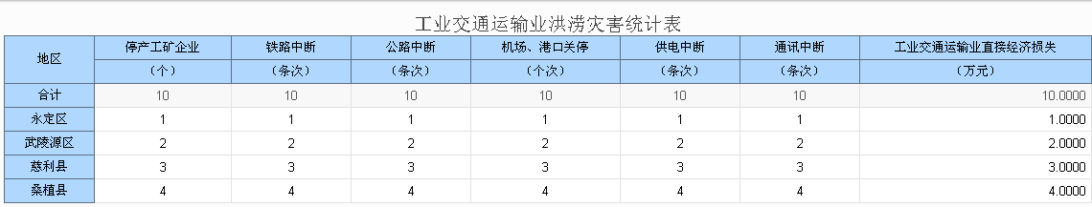
图46
注：
- 粘贴功能只适用于省、市、县三级。
- 粘贴功能不适用于合计项等只读单元格，只适用于需可输入单元格。
- 表5、表6若需粘贴，则需先增加相应的行数。且表5的地区列、死亡原因和流域数据不能粘贴。表6 的地区列不能粘贴。
- 若某个统计指标列为只读，则粘贴时会自动跳过。

附件二（打印设置）
1、打开报表后，选择需要打印的表，点击按钮，进入打印界面，如图47所示。
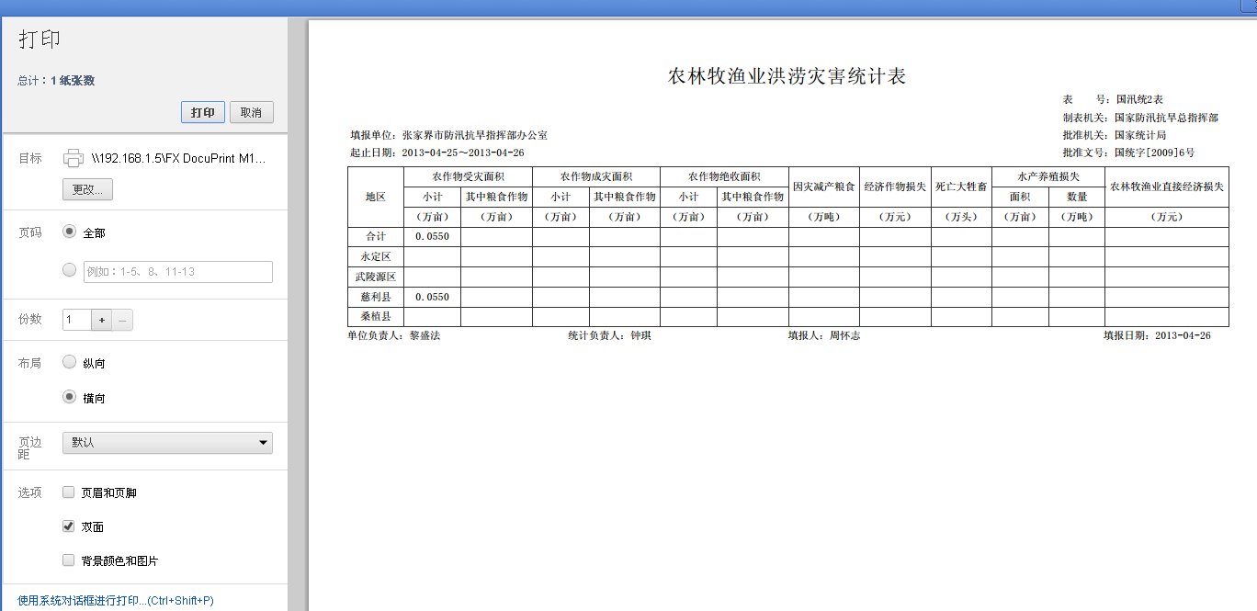
图47
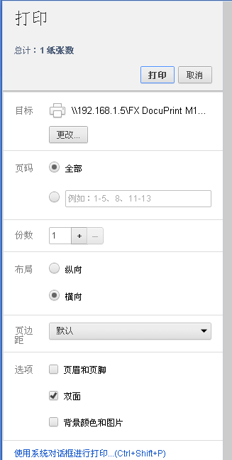
2、在打印界面（如图48所示）
1）在“目标”处选择“打印机型号”
2）确认“打印份数”
3）选择“打印布局”
4）将“页眉和页脚”前面的勾选去掉，其余选项根据需要选择完成后
5）点击按钮即可。

图48

电话：0731-88992724（88992725、88992726）
传真：0731-88992724（88992725、88992726）转16
QQ客服：1320393844、973406336、527512041

